校园统一支付平台手机网页版操作指南
1 登录方式
(1) 校内人员通过校园网财务处官网首页“财务网上综合服务平台”登录，点击进入“校园统一支付平台”。

(2) 校外人员：通过西安科技大学财务处官网首页“校园统一支付平台（校外人员入口）”登录，或手机浏览器地址栏输入支付平台地址http://xustpay.xust.edu.cn/，或微信扫描“西安科技大学校园统一支付平台”二维码。
西安科技大学校园统一支付平台
2 登录用户名及密码
(1)在校师生登录时，用户名为工号/学号，登录密码与财务网上综合服务平台一致，初始密码为身份证号后6位(含末尾字母X大写)或6个0。
(2)通过报名缴费的校外人员首次登录时，点击平台右上方“报名系统”进行新用户注册、报名（注册必须输入真实姓名、证件号和手机号），报名成功之后再以证件号作为用户名登录支付平台缴费。
登录系统如图1所示。
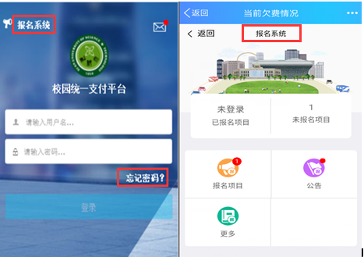
图1

3 校园缴费主页介绍
登录支付平台后，进入校园缴费主页，主页显示当前欠费、学费缴费、其它缴费、生活缴费等，其中当前欠费金额为学费欠费和其它缴费欠费的合计金额，如图2所示，点击主页“”按钮进入校园缴费工具栏，可进行当前费用、订单、已缴费的查询，也可以点击“报名系统”报名，如图3所示。
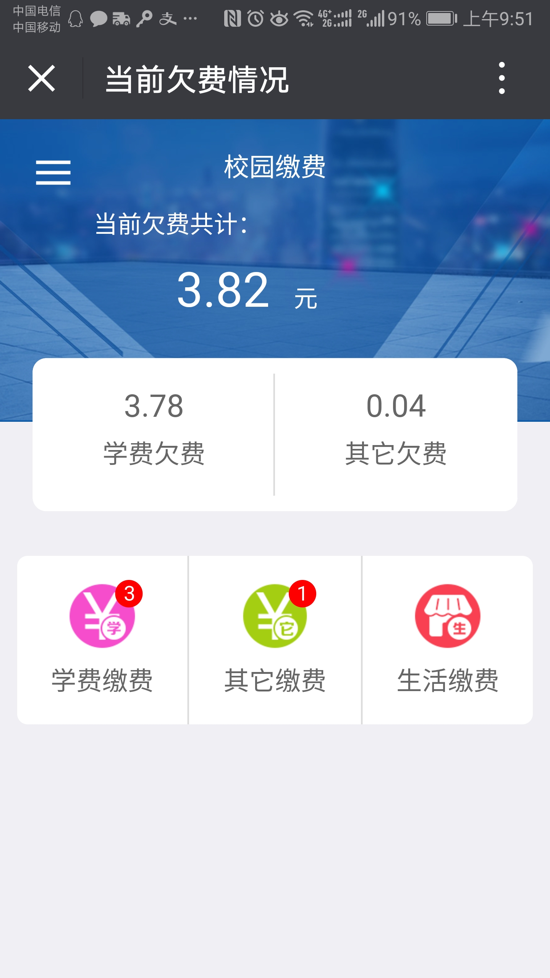
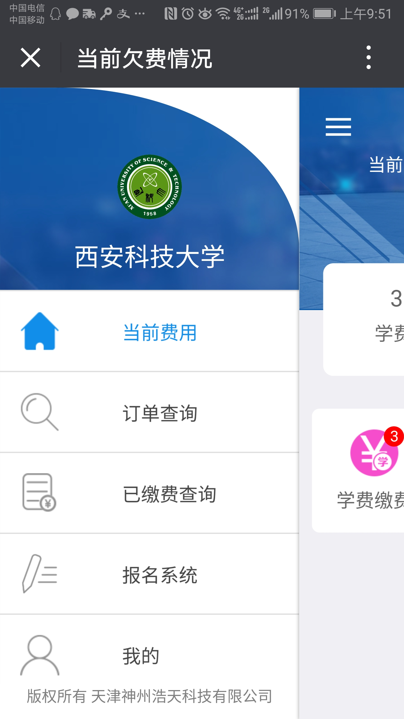

图2 图3
4 学费缴费
在校园缴费主页点击“学费缴费”按钮，如图2所示，进入学费缴费页面，学生缴费可全选或选择部分欠费项目进行缴费。当欠费金额下方显示“改”字样时，表明该条欠费项目允许修改缴费金额；当欠费金额小于系统最小拆分金额时，“改”字样则不显示，不允许修改缴费金额，如图4所示，点击“缴”字按钮则进入到支付界面。
5 支付界面
付款时，请确认商户或收款方名称为“西安科技大学”，且付款金额与系统缴费金额一致后再支付。支付时，可选择微信支付、交通银行、银联、支付宝任意一种付款方式，如图5所示。

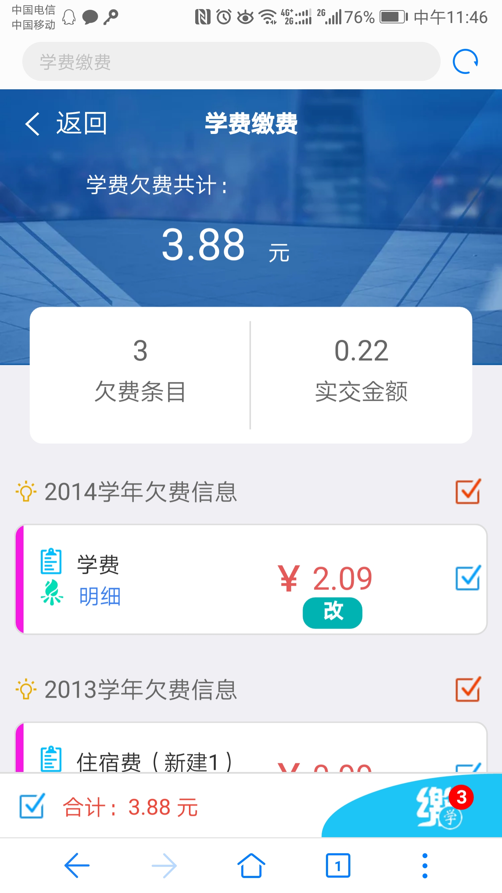
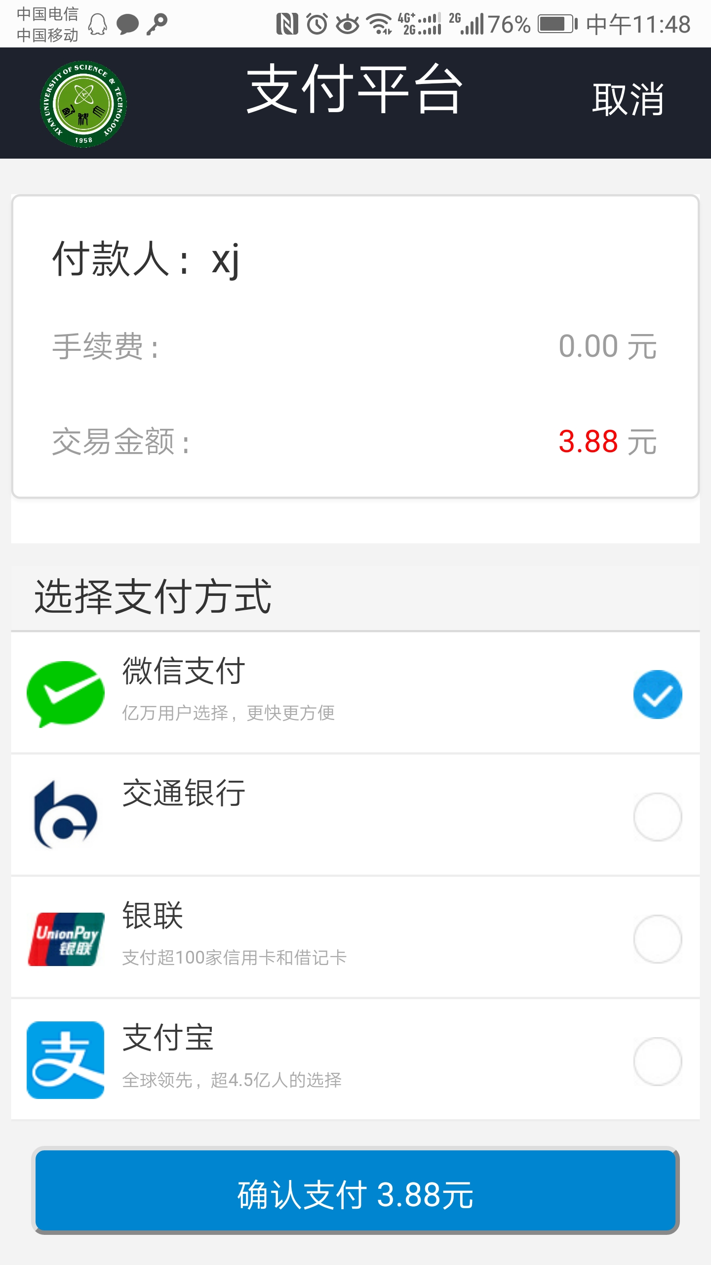
图4 图5
6 其它缴费
在校园缴费主页点击“其他缴费”按钮，如图2所示，进入其他缴费页面，如图6所示。选择支付项目时，每次只能选择一个批次，点击“缴”字按钮则进入到支付界面。
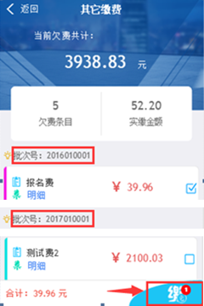
图6
7 生活缴费
在校园缴费主页点击“生活缴费”按钮，如图2所示，进入生活缴费页面，如图7所示，登录后选择自己需要缴纳的收费项目；确定金额无误后点击确认，跳转至支付页面，选择支付方式，完成缴费。

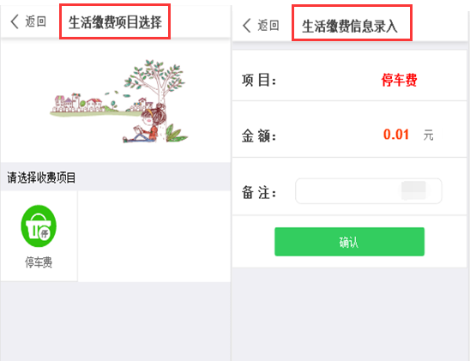
图7
8 订单查询
如图3所示，在校园缴费工具栏点击“订单查询”按钮进入订单查询界面，用户可按本日、全部、本月、自定义时间段进行订单检索，点击右上角“”图标可按全部、失败、成功订单状态进行筛选，如图8所示。
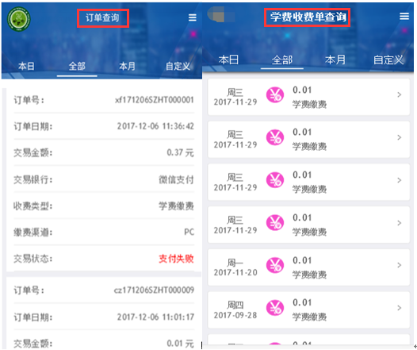
图8
9 已缴费查询
如图3所示，在校园缴费工具栏点击“已缴费查询”按钮进入其它收费单查询界面，用户可按本日、全部、本月、自定义时间段进行订单检索，点击校园缴费系统主页菜单右上角“”图标可按学费、其它收费进行筛选，如图9所示。
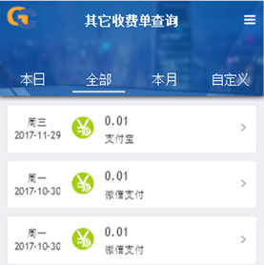
图9
10报名系统
10.1未登录用户
(1)未登录支付平台的用户进入报名系统后，系统会显示已报名项目和未报名项目，点击“报名项目”图标进入报名界面，系统默认显示当前有效的报名项目，也可按“收费部门”检索报名项目，如需按报名状态检索，用户必须登录后再检索选择报名项目，如图10所示，点击需要报名的项目进入报名信息页面。
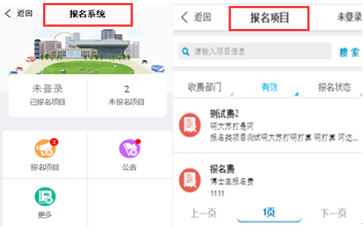
图10
- 报名项目信息界面包含：收费部门、收费项目、收费内容等信息，如图11所示，点击登录后会弹出登录窗口，校内人员输入用户名和密码登录，校外人员首次登录需点击“注册”按钮进行用户信息注册，如图12所示。
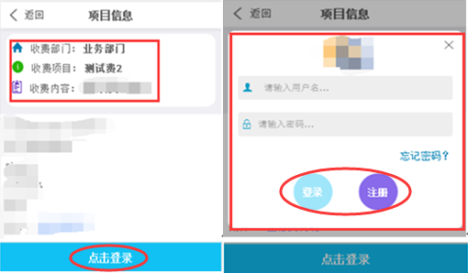
图11 图12
（3）进入用户信息注册界面，如图13所示，填写真实姓名、性别、身份证号、手机号码等报名信息，录入密码及密保，填写完成后点击“下一步”，系统跳转至已报名信息界面，如图14所示。点击 “”图标可对已报名信息进行修改，点击 “交费”，系统自动跳转至缴费页面，即可完成缴费。
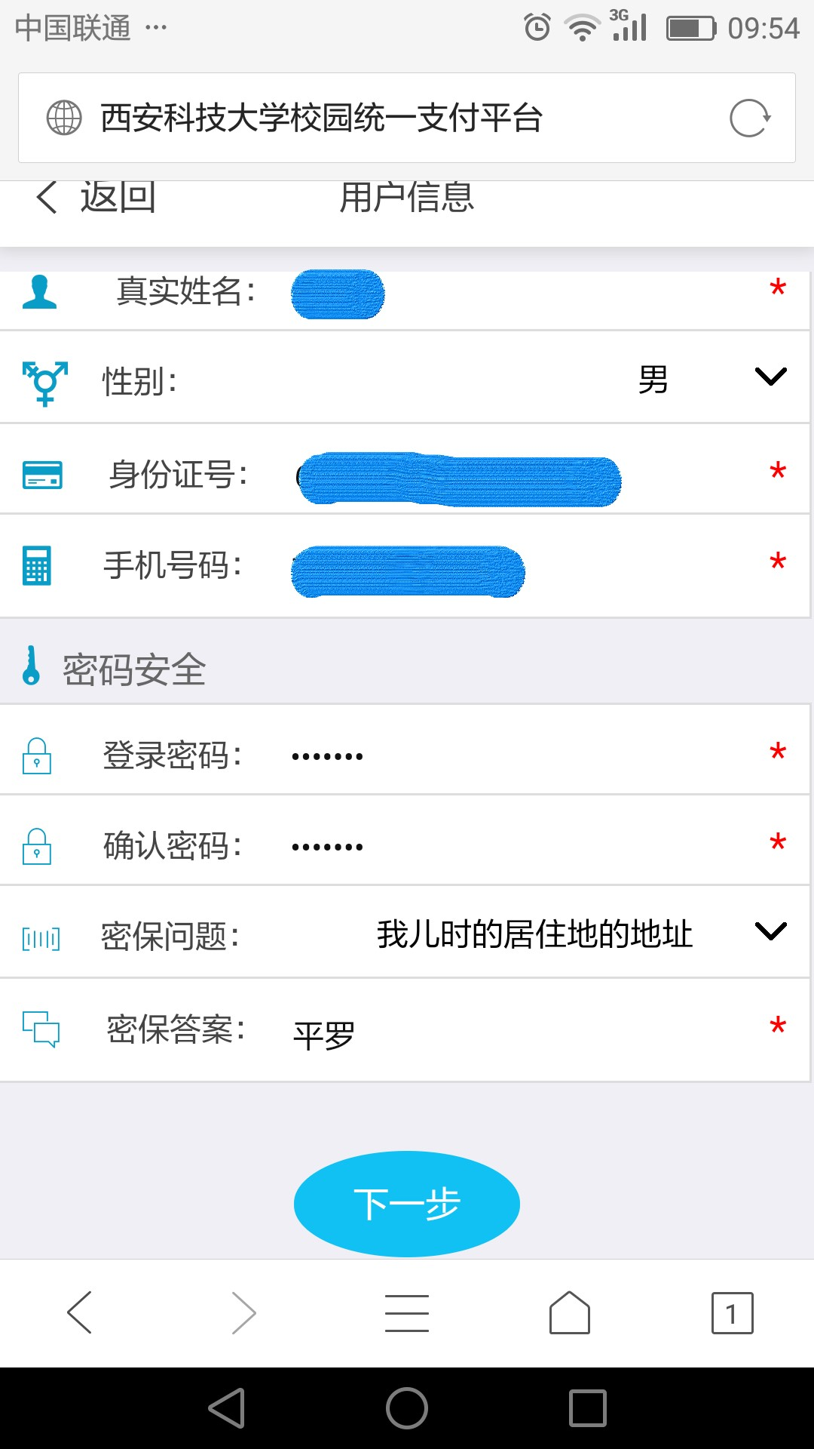
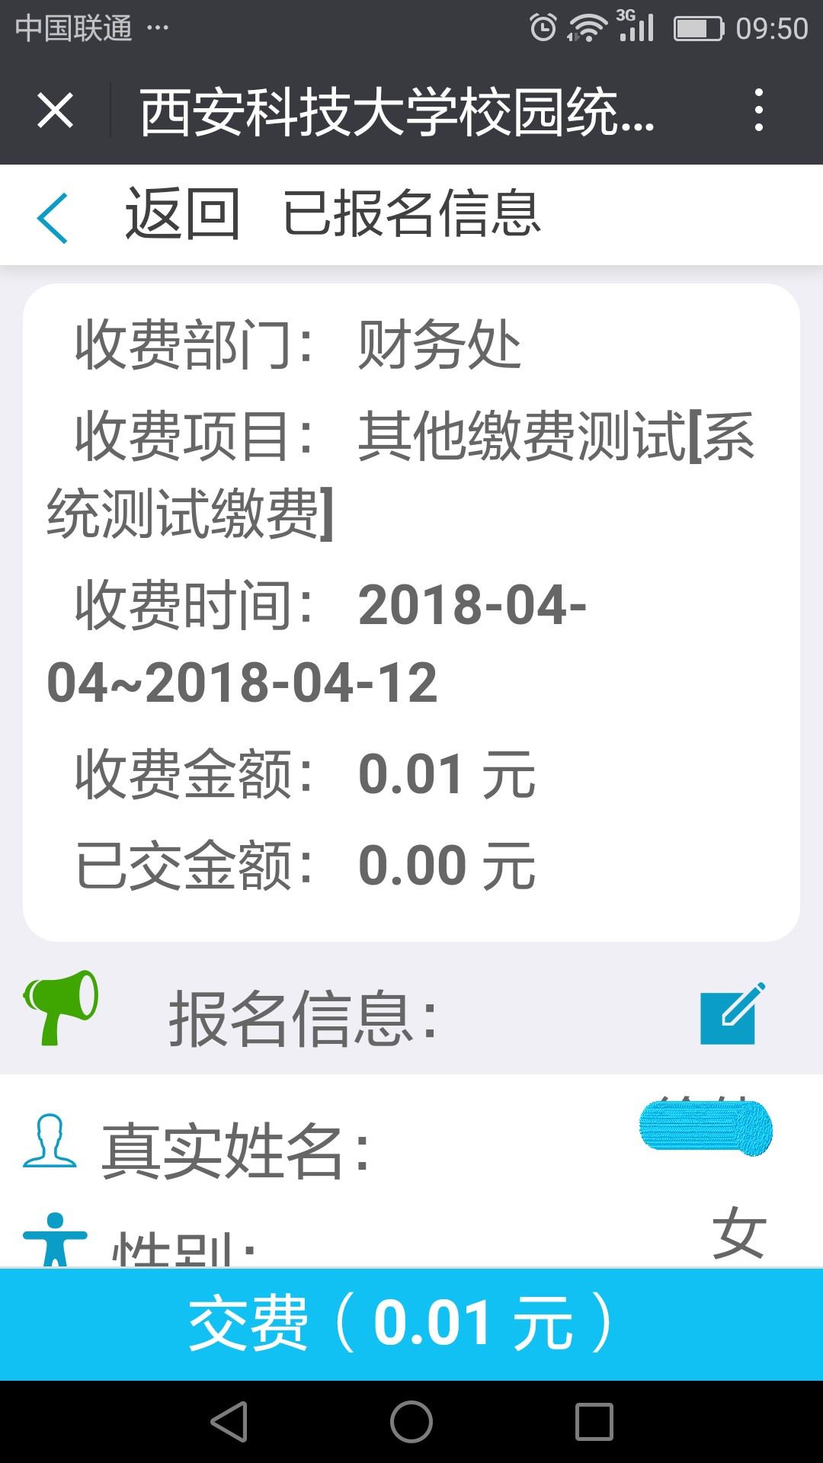

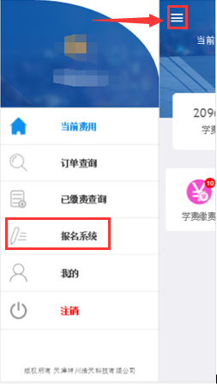
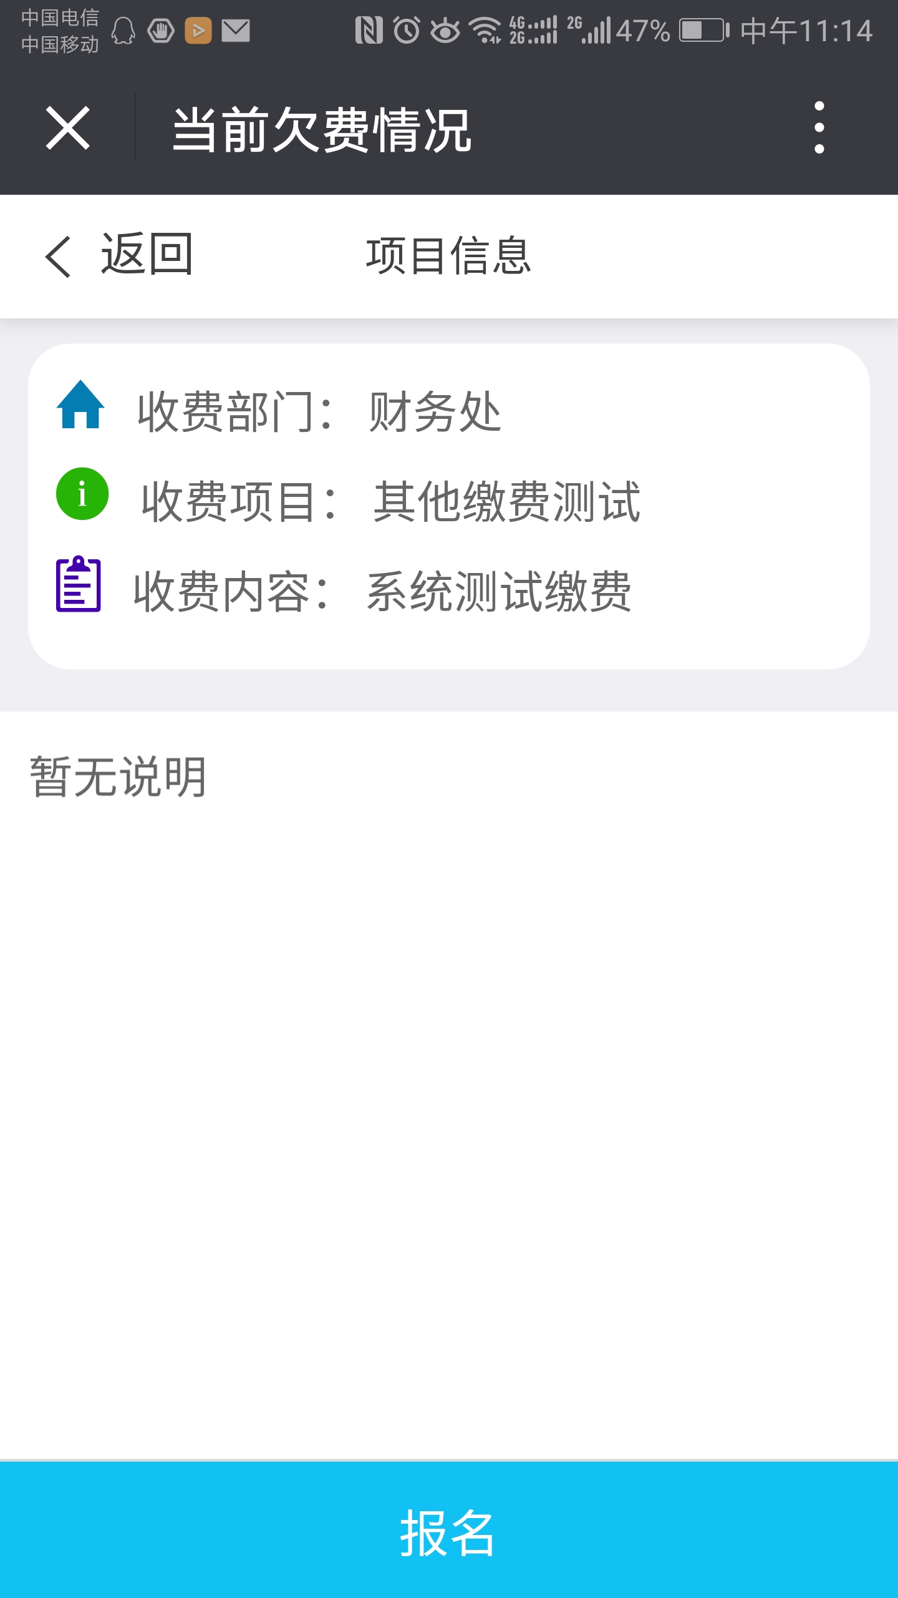
图13 图14
图15 图16
10.2已登录用户
(1)已登录支付平台的用户，如图15所示，点击校园缴费主页菜单“”按钮进入校园缴费工具栏，点击进入“报名系统”，系统会显示已报名项目和未报名项目，如图10所示,点击“报名项目”图标进入报名界面，系统默认显示当前有效的报名项目，也可按“收费部门”或“报名状态”检索报名项目，点击需要报名的项目进入报名信息界面。
(2)报名项目信息界面包含：收费部门、收费项目、收费内容等信息，如图16所示，点击“报名”后，系统自动跳转至用户基础信息界面，包括姓名、身份证号、手机号码等信息（手机号码可以点击修改），如图17所示，确认信息无误后点击“下一步”，系统跳转至已报名信息界面，如图18所示，点击 “”图标可对已报名信息进行修改，点击 “交费”，系统自动跳转至缴费页面，即可完成缴费。
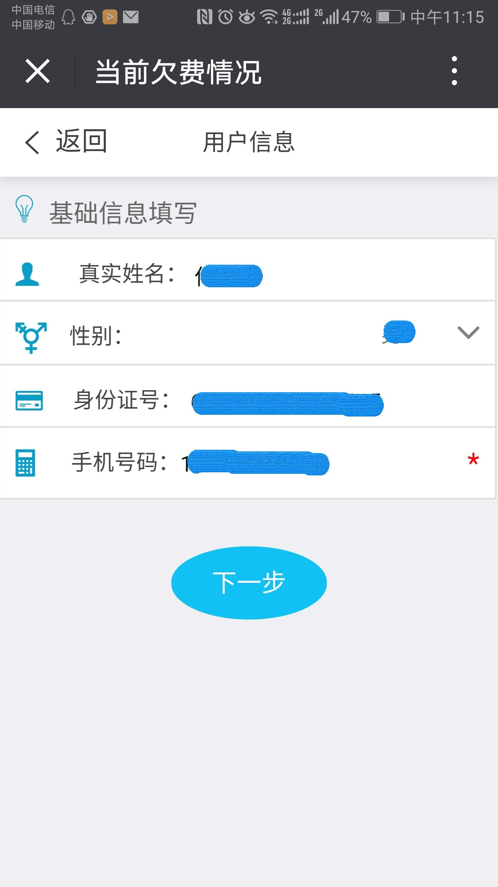
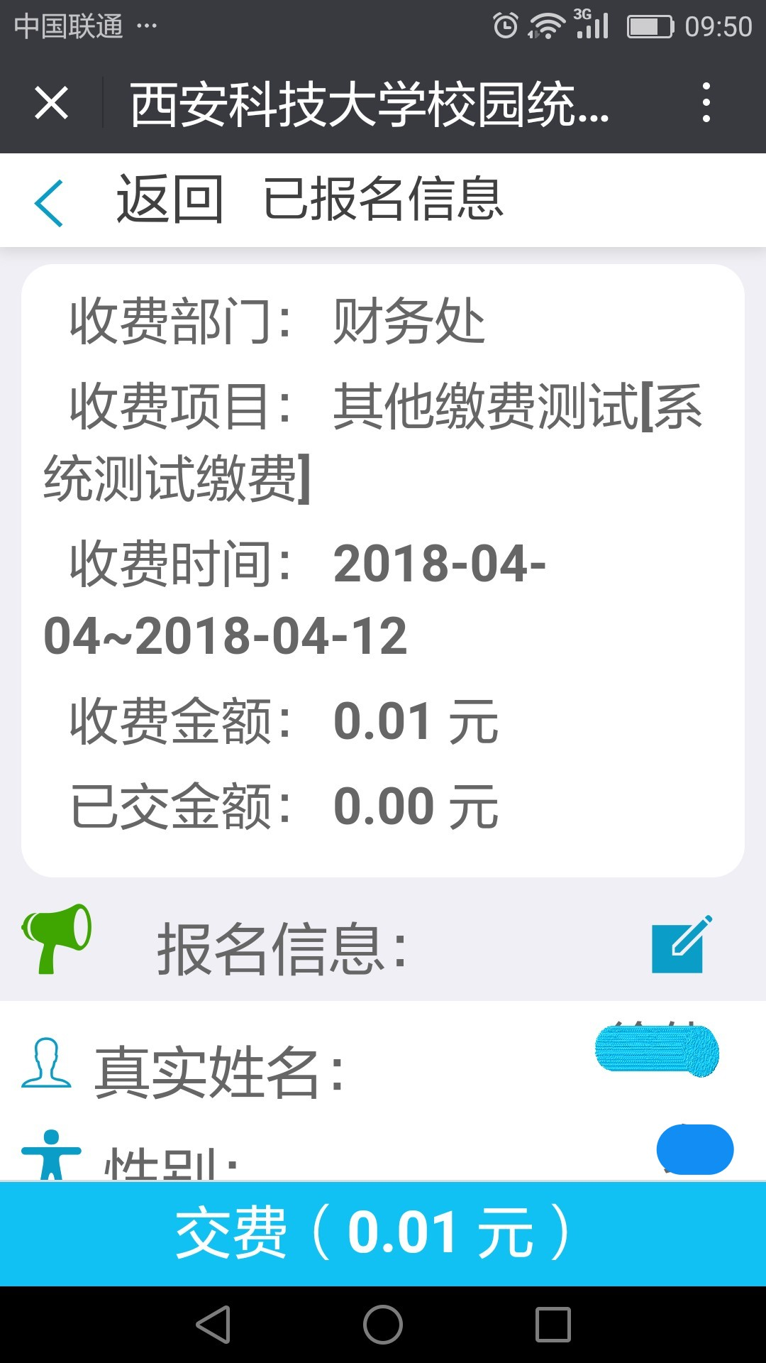

图17 图18

11我的信息查询
如图19所示，在校园缴费工具栏点击“我的”按钮，用户可在此界面查看本人的身份信息及系统公告，也可退出登录，如图19所示。
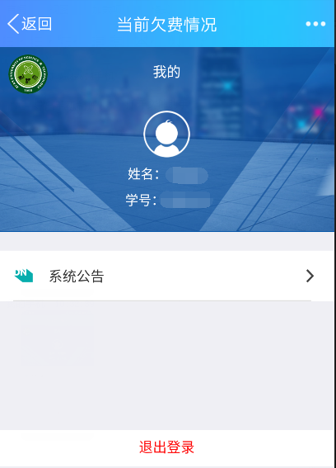
图19

